  - REPORTE DE AUTOMATIZACIÓN

Prueba funcional de inicio de sesión
Proyecto Inti-Wasi | Semana 8 | Playwright con TypeScript
Dato | Descripción
Flujo evaluado | Inicio de sesión de administrador y acceso a Usuarios
Aplicación | Frontend y backend de Inti-Wasi en entorno local
Herramienta y navegador | Playwright con TypeScript en Microsoft Edge
Fecha de ejecución | 6 de octubre de 2026
Responsable | Alvaro Luis Suica Salcedo  Kevin André de la Cruz Villugas  Yul Alexander Retamozo Gutierrez  Israel Rodrigo Ochoa Mejía  Misael Andrés Vergara Morales

Resumen
Se automatizó un inicio de sesión válido de administrador. La prueba abrió el formulario, ingresó una cuenta de prueba y comprobó que la aplicación llegara a la página Usuarios. La ejecución registrada terminó con una prueba aprobada y ninguna fallida.

Objetivo y alcance
El inicio de sesión es un flujo principal porque permite entrar a las funciones administrativas del sistema. En esta entrega se comprueba el recorrido visible para el usuario, desde el formulario hasta la página Usuarios. La prueba no verifica directamente tablas ni operaciones internas de la base de datos.
Se documenta un solo escenario funcional: acceso correcto de un administrador. Las capturas corresponden al formulario antes de introducir datos y al encabezado de la página alcanzada.

Diseño de la prueba
Condiciones previas: el frontend debe estar disponible en http://localhost:4200, el backend debe responder y debe existir una cuenta activa de administrador para pruebas.
Dato de entrada | Valor usado
Dirección inicial | http://localhost:4200/login
Correo | admin.misael@intiwasi.pe
Contraseña | Se proporciona mediante E2E_ADMIN_PASSWORD; no se incluye en este documento.
Destino esperado | http://localhost:4200/usuarios

Pasos y validaciones
Paso | Acción | Validación esperada
1 | Abrir /login en Edge. | Aparece el título “Iniciar sesión” y se ven los campos de correo y contraseña.
2 | Capturar el formulario vacío. | Se conserva evidencia sin credenciales visibles.
3 | Escribir el correo y la contraseña de prueba; pulsar Ingresar. | La aplicación procesa el acceso.
4 | Esperar la navegación. | La URL termina en /usuarios y aparece el título “Usuarios”.
5 | Capturar el encabezado de Usuarios. | Se conserva evidencia del destino sin mostrar la tabla de personas.

Ejecución y resultado
Desde la carpeta frontend se ejecutó el comando npm run test:e2e:playwright con E2E_ADMIN_EMAIL y E2E_ADMIN_PASSWORD configuradas para la cuenta de prueba.
Escenario | Resultado esperado | Resultado obtenido
Acceso válido de administrador | Abrir /usuarios y mostrar “Usuarios”. | Aprobado. Playwright informó 1 passed (3.6s); se cumplieron ambas validaciones.

Evidencias de la ejecución
Las imágenes fueron guardadas por el propio script durante la prueba.
Evidencia 1. Formulario de inicio de sesión antes de escribir los datos.
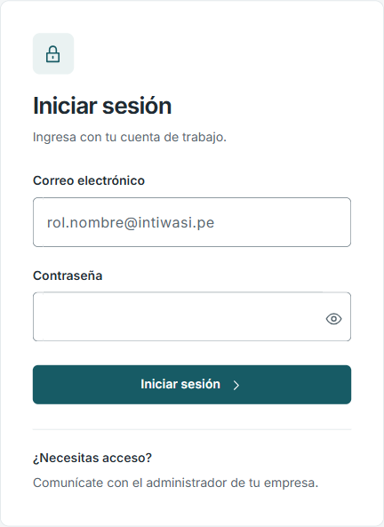
Evidencia 2. Encabezado “Usuarios” después de iniciar sesión.
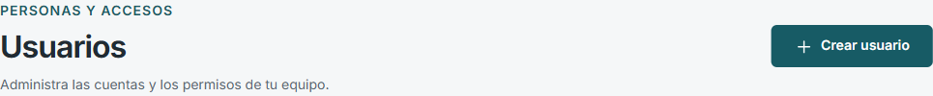

Incidencias y conclusión
No se observaron incidencias en esta ejecución. La prueba verificó el acceso correcto de la cuenta de prueba en Edge y generó las dos capturas previstas. El alcance de este resultado se limita al escenario automatizado; no representa una comprobación de todos los tipos de usuario ni de otros navegadores.
Script: frontend/e2e/login.playwright.spec.ts | Configuración: frontend/playwright.config.ts

